
Об утверждении регламентов государственных услуг коммунального государственного учреждения "Отдел строительства, архитектуры и градостроительства Актогайского района"
Утративший силу
Постановление акимата Актогайского района Павлодарской области от 27 декабря 2012 года N 349. Зарегистрировано Департаментом юстиции Павлодарской области 17 января 2013 года N 3346. Утратило силу постановлением акимата Актогайского района Павлодарской области от 20 июня 2013 года N 142
Сноска. Утратило силу постановлением акимата Актогайского района Павлодарской области от 20.06.2013 N 142.
Примечание РЦПИ:
В тексте сохранена авторская орфография и пунктуация.
В соответствии с пунктом 2 статьи 31 Закона Республики Казахстан от 23 января 2001 года "О местном государственном управлении и самоуправлении в Республике Казахстан", пунктом 4 статьи 9-1 Закона Республики Казахстан "Об административных процедурах", Постановлением Правительства Республики Казахстан от 20 июля 2010 года N 745 "Об утверждении реестра государственных услуг, оказываемых физическим и юридическим лицам", Постановлением Правительства Республики Казахстан от 31 августа 2012 года N 1128 "Об утверждении стандартов государственных услуг "Выдача справки по определению адреса объектов недвижимости на территории Республики Казахстан", "Выдача архитектурно-планировочного задания", "Выдача лицензии, переоформление, выдача дубликата лицензии на изыскательскую деятельность", "Выдача лицензии, переоформление, выдача дубликатов лицензии на деятельность по организации строительства жилых зданий за счет привлечения денег дольщиков" и внесении изменений в постановления Правительства Республики Казахстан от 7 октября 2010 года N 1036 "Об утверждении стандартов государственных услуг" и внесении дополнения в постановление Правительства Республики Казахстан от 20 июля 2010 года N 745 и от 7 апреля 2011 года N 394 Об утверждении стандартов государственных услуг в сфере социальной защиты, оказываемых местными исполнительными органами, в целях качественного предоставления государственных услуг, акимат Актогайского района ПОСТАНОВЛЯЕТ:
1. Утвердить прилагаемые:
1) регламент государственной услуги "Выдача справки по определению адреса объектов недвижимости на территории Республики Казахстан";
2) регламент государственной услуги "Выдача архитектурно-планировочного задания".
2. Контроль за исполнением данного постановления возложить на на курирующего заместителя акима района.
3. Настоящее постановление вводится в действие по истечении десяти календарных дней со дня первого официального опубликования.
Аким района Ж. Кожанов
Утвержден
постановлением акимата
Актогайского района
Павлодарской области
от 27 декабря 2012 года N 349
Регламент государственной услуги
Выдача справки по определению адреса объектов
недвижимости на территории Республики Казахстан
1. Общие положения
1. Наименование государственной услуги "Выдача справки по определению адреса объектов недвижимости на территории Республики Казахстан".
2. Форма оказываемой государственной услуги: не автоматизированная.
3. Государственная услуга оказывается на основании стандарта "Выдача справки по определению адреса объектов недвижимости на территории Республики Казахстан" утвержденного Постановлением Правительства Республики Казахстан от 31 августа 2012 года N 1128 (далее – Стандарт).
4. Государственная услуга предоставляется коммунальным государственным учреждением "Отдел строительства, архитектуры и градостроительства Актогайского района" (далее – Уполномоченный орган) через отдел Актогайского района филиала Республиканского государственного предприятия "Центр обслуживания населения" по Павлодарской области" (далее – Центр), Павлодарская область, село Актогай, улица Абая, 72, телефон (8-718-41), с 9.00 часов до 19.00 часов, без перерыва на обед, выходные дни - воскресенье и праздничные дни, адрес электронной почты: aktogai.con@ mail.ru, прием осуществляется в порядке электронной очереди.
5. Результатом оказываемой государственной услуги является выдача справки по изменению, присвоению, упразднению, уточнению адресов объекта недвижимости с указанием регистрационного кода адреса на бумажном носителе либо мотивированного ответа об отказе в предоставлении государственной услуги.
6. Государственная услуга оказывается юридическим и физическим лицам (далее - Потребитель).
7. Государственная услуга предоставляется в следующие сроки:
в течение 3 (трех) рабочих дней при уточнении адреса объекта недвижимости;
в течение 7 (семи) рабочих дней при присвоении, изменении или упразднении адреса объекта недвижимости, с выездом на место нахождения объекта недвижимости и с обязательной регистрацией его в информационной системе Адресный регистр с указанием регистрационного кода адреса.
Максимально допустимое время ожидания в очереди заявителя при сдаче документов - не более 20 минут;
Максимально допустимое время обслуживание получателя, оказываемой на месте в день обращения получателя государственной услуги, не более 20 минут.
8. Государственная услуга оказывается бесплатно.
2. Описание порядка действий оказания государственной услуги
9. Для получения данной государственной услуги потребителю необходимо предоставить перечень документов, указанных в пункте 11 Стандарта.
Получателю государственной услуги выдается расписка о приеме соответствующих документов с указанием номера и даты приема заявления, вида запрашиваемой государственной услуги, количества и названия приложенных документов, даты, времени и места выдачи документов, фамилии, имени, отчества уполномоченного представителя и их контактные телефоны, фамилии, имени, отчества заявителя, фамилии, имени, отчества уполномоченного представителя и их контактные телефоны.
10. В предоставлении государственной услуги может быть отказано в случае, предусмотренным в пункте 16 Стандарта.
11. Требование к информационной безопасности: обеспечение сохранности, защиты и конфиденциальности информации о содержании документов потребителя.
12. Структурно-функциональные единицы (далее – единицы), которые участвуют в процессе оказания государственной услуги:
1) специалист Уполномоченного органа;
2) начальник Уполномоченного органа
13. Последовательность действий единиц приведена в приложениях 1, 2 к настоящему регламенту.
14. Схема, отражающая взаимосвязь между логической последовательностью действий и единиц, приведена в приложениях 3, 4 к настоящему регламенту.
3. Ответственность должностных лиц,
оказывающих государственные услуги
15. За нарушение порядка оказания государственной услуги должностные лица несут ответственность, предусмотренную законами Республики Казахстан.
Приложение 1
к Регламенту государственной услуги
"Выдача справки по определению адреса
объектов недвижимости на территории
Республики Казахстан" от 27 декабря
2012 года N 349
Таблица 1. Описание действий структурно-функциональных
единиц при уточнении адреса объекта недвижимости
Действие альтернативного процесса (хода, потока работ)
1 | N действия (хода, потока работ) | 1 | 2 | 3
2 | Наименование единиц | Специалист Уполномоченного органа | Начальник Уполномоченного органа | Специалист Уполномоченного органа
3 | Наименование действия (процесса, процедуры, операции) и их описание | Принимает документы из Центра регистрирует, подготавливает проект справки либо мотивированный отказ в предоставлении услуги | Проверка документов, подписывает проект справки либо мотивированного отказа в предоставлении услуги | Регистрирует в журнале
4 | Форма завершения (данные, документ, организационно-распорядительное решение) | Регистрация обращения | Справка либо мотивированный отказ в предоставлении услуги | Направляет справку либо мотивированный отказ в предоставлении услуги в Центр
5 | Сроки исполнения | Не более 20 минут | 1 рабочий день | Не более 20 минут
6 | Номер следующего действия | 2 колонка | 3 колонка
Приложение 2
к Регламенту государственной услуги
"Выдача справки по определению адреса
объектов недвижимости на территории
Республики Казахстан" от 27 декабря
2012 года N 349
Таблица 2. Описание действий структурно-функциональных
единиц при присвоении, изменении или упразднении
адреса объекта недвижимости
Действие альтернативного процесса (хода, потока работ)
1 | N действия (хода, потока работ) | 1 | 2 | 3 | 4 | 5
2 | Наименование единиц | Специалист Уполномоченного органа | Начальник Уполномоченного органа | Специалист Уполномоченного органа | Начальник Уполномоченного органа | Специалист Уполномоченного органа
3 | Наименование действия (процесса, процедуры, операции) и их описание | Принимает документы из Центра регистрирует | Рассматривает поступившие документы, подписывает резолюцию | Подготавливает проект справки о присвоении, изменении или упразднении адреса объекта недвижимости, с выездом на место нахождения объекта недвижимости либо мотивированный отказ в предоставлении услуги | Подписывает справку о присвоении, изменении или упразднении адреса объекта недвижимости, либо мотивированный отказ в предоставлении услуги | Регистрирует справку в информационной системе Адресный регистр с указанием регистрационного кода адреса
4 | Форма завершения (данные, документ, организационно-распорядительное решение) | Регистрация обращения | Резолюция | Проект справки о присвоении, изменении или упразднении адреса объекта недвижимости, либо мотивированный отказ в предоставлении услуги | Справка о присвоении, изменении или упразднении адреса объекта недвижимости, либо мотивированный отказ в предоставлении услуги | Направление справки о присвоении, изменении или упразднении адреса объекта недвижимости, либо мотивированный отказ в предоставлении услуги в Центр
5 | Сроки исполнения | Не более 20 минут | 1 рабочий день | 3 рабочих дня | 1 рабочий день | Не более 20 минут
6 | Номер следующего действия | 2 колонка | 3 колонка | 4 колонка | 5 колонка
Приложение 3
к Регламенту государственной услуги
"Выдача справки по определению адреса
объектов недвижимости на территории
Республики Казахстан" от 27 декабря
2012 года N 349
Схема 1 процесса предоставления государственной услуги
"Выдача справки по определению адреса объектов
недвижимости на территории Республики Казахстан"
при уточнении адреса объекта недвижимости
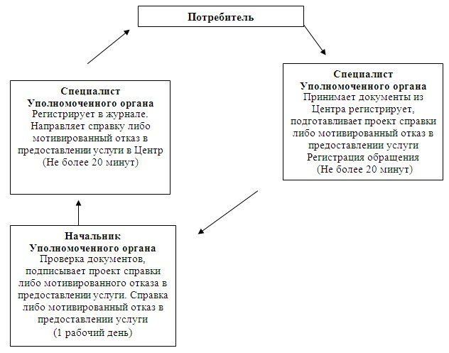
Приложение 4
к Регламенту государственной услуги
"Выдача справки по определению адреса
объектов недвижимости на территории
Республики Казахстан" от 27 декабря
2012 года N 349
Схема 2 процесса предоставления государственной услуги
"Выдача справки по определению адреса объектов недвижимости на
территории Республики Казахстан" при присвоении, изменении
или упразднении адреса объекта недвижимости
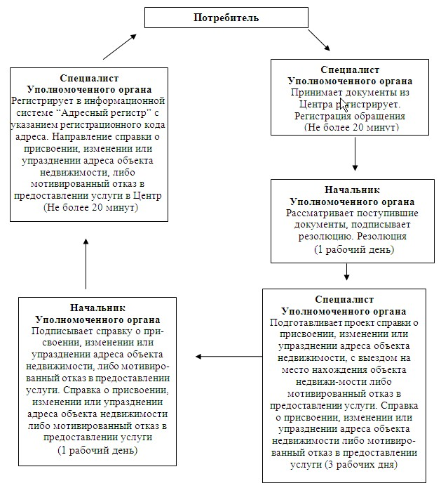
Утвержден
постановлением акимата
Актогайского района
Павлодарской области
от 27 декабря 2012 года N 349
Регламент государственной услуги
"Выдача архитектурно-планировочного задания"
1. Общие положения
1. Наименование государственной услуги "Выдача архитектурно-планировочного задания".
2. Форма оказываемой государственной услуги: не автоматизированная.
3. Государственная услуга оказывается на основании стандарта "Выдача архитектурно-планировочного задания", утвержденного Постановлением Правительства Республики Казахстан от 31 августа 2012 года N 1128 (далее – Стандарт).
4. Государственная услуга предоставляется:
1) государственным учреждением "Отдел строительства, архитектуры и градостроительства Актогайского района" (далее – Уполномоченный орган), Павлодарская область, село Актогай, улица Алина, 97 телефон (8-718-41) 22-0-62, график работы с 9.00 часов до 18.30 часов, обеденный перерыв с 13.00 часов до 14.30 часов, выходные дни – суббота, воскресенье и праздничные дни, прием осуществляется в порядке очереди, без предварительной записи и ускоренного обслуживания.
2) отделом Актогайского района филиала Республиканского государственного предприятия "Центр обслуживания населения" по Павлодарской области" (далее – Центр), Павлодарская область, село Актогай, улица Абая, 72, телефон (8-718-41), с 9.00 часов до 19.00 часов, без перерыва на обед, выходные дни - воскресенье и праздничные дни, адрес электронной почты: aktogai.con@ mail.ru, прием осуществляется в порядке "электронной" очереди.
5. Результатом оказываемой государственной услуги является выдача справки с архитектурно-планировочным заданием с обязательным приложением технических условий на подключение к источникам инженерного и коммунального обеспечения (если есть необходимость в их получении), с указанием регистрационного кода либо мотивированный ответ об отказе в предоставлении государственной услуги на бумажном носителе.
6. Государственная услуга оказывается физическим и юридическим лицам (далее – Потребители).
7. Государственная услуга предоставляется в следующие сроки:
1) в течение 8 (восьми) рабочих дней;
2) в течение 15 (пятнадцати) рабочих дней для следующих объектов строительства:
производственные предприятия, вырабатывающие электрическую и тепловую энергию;
горнодобывающие и обогатительные производственные предприятия;
производственные предприятия черной и цветной металлургии, машиностроительной промышленности;
гидротехнические и селезащитные сооружения (дамбы, плотины), обеспечивающие безопасность населенных пунктов и территорий;
линейные сооружения, расположенные за пределами границ населенных пунктов:
магистральные трубопроводы (нефте-, газопровод и т.д.) с объектами их обслуживания;
высоковольтные линии электропередач и волоконно-оптические линии связи;
железные дороги с объектами их обслуживания;
автомобильные дороги общего пользования, отнесенные к республиканской сети, включая мосты, мостовые переходы, тоннели, многоуровневые развязки;
Максимально допустимое время ожидания в очереди заявителя при сдаче необходимых документов - не более 20 минут;
Максимально допустимое время ожидания в очереди получателя при получении необходимых документов - не более 20 минут.
8. Государственная услуга оказывается бесплатно.
2. Описание порядка действий оказания государственной услуги
9. Для получения данной государственной услуги потребителю необходимо предоставить перечень документов, указанных в пункте 11 Стандарта.
После сдачи всех необходимых документов для получения государственной услуги Потребителю выдается выдается расписка о приеме соответствующих документов с указанием номера и даты приема заявления, вида запрашиваемой государственной услуги, количества и названия приложенных документов, даты, времени и места выдачи документов.
10. В предоставлении государственной услуги может быть отказано в случае, предусмотренным в пункте 16 Стандарта.
11. Требование к информационной безопасности: обеспечение сохранности, защиты и конфиденциальности информации о содержании документов потребителя.
12. Структурно-функциональные единицы (далее – единицы), которые участвуют в процессе оказания государственной услуги:
1) специалист Уполномоченного органа;
2) начальник Уполномоченного органа.
13. Последовательность действий единиц приведена в приложениях 1, 2 к настоящему регламенту.
14. Схема, отражающая взаимосвязь между логической последовательностью действий и единиц, приведена в приложениях 3, 4 к настоящему регламенту.
3. Ответственность должностных лиц,
оказывающих государственные услуги
15. За нарушение порядка оказания государственной услуги должностные лица несут ответственность, предусмотренную законами Республики Казахстан.
Приложение 1
к Регламенту государственной услуги
"Выдача архитектурно-планировочного
задания" от 27 декабря 2012 года N 349
Описание действий структурно-функциональных единиц
Действия основного процесса (хода, потока работ)
1 | N действия (хода, потока работ) | 1 | 2 | 3 | 4 | 5
2 | Наименование СФЕ | Специалист Уполномоченного органа | Начальник Уполномоченного органа | Специалист Уполномоченного органа | Начальник Уполномоченного органа | Специалист Уполномоченного органа
3 | Наименование действия (процесса, процедуры, операции) и их описание | Принимает документы из Центра, регистрирует их | Рассматривает поступившие документы, подписывает резолюцию | Подготавливает проект справки с архитектурно-планировочным заданием либо мотивированный отказ в предоставлении услуги | Подписывает справку с архитектурно-планировочным заданием либо мотивированный отказ в предоставлении услуги | Регистрирует в журнале
4 | Форма завершения (данные, документ, организационно-распорядительное решение) | Регистрация обращение | Резолюция | Проект справки с архитектурно-планировочным заданием либо мотивированный отказ в предоставлении услуги | Справка с архитектурно-планировочным заданием либо мотивированный отказ в предоставлении услуги | Направляет в Центр справку с архитектурно-планировочным заданием либо мотивированный отказ в предоставлении услуги
5 | Сроки исполнения | Не более 20 минут | 1 рабочий день | 4 рабочих дня | 1 рабочий день | Не более 20 минут
6 | Номер следующего действия | 2 колонка | 3 колонка | 4 колонка | 5 колонка
Приложение 2
к Регламенту государственной услуги
"Выдача архитектурно-планировочного
задания" от 27 декабря 2012 года N 349
Описание действий структурно-функциональных единиц
(для некоторых объектов строительства)
Действия основного процесса (хода, потока работ)
1 | N действия (хода, потока работ) | 1 | 2 | 3 | 4 | 5
2 | Наименование СФЕ | Специалист Уполномоченного органа | Начальник Уполномоченного органа | Специалист Уполномоченного органа | Начальник Уполномоченного органа | Специалист Уполномоченного органа
3 | Наименование действия (процесса, процедуры, операции и их описание | Принимает документы из Центра, регистрирует их | Рассматривает поступившие документы, подписывает резолюцию | Подготавливает проект справки с архитектурно-планировочным заданием либо мотивированный отказ в предоставлении услуги | Подписывает справку с архитектурно-планировочным заданием либо мотивированный отказ в предоставлении услуги | Регистрирует в журнале
4 | Форма завершения (данные, документ, организационно-распорядительное решение) | Регистрация обращение | Резолюция | Проект справки с архитектурно-планировочным заданием либо мотивированный отказ в предоставлении услуги | Справка с архитектурно-планировочным заданием либо мотивированный отказ в предоставлении услуги | Направляет в Центр справку с архитектурно-планировочным заданием либо мотивированный отказ в предоставлении услуги
5 | Сроки исполнения | Не более 20 минут | 1 рабочий день | 10 рабочих дней | 2 рабочих дня | Не более 20 минут
6 | Номер следующего действия | 2 колонка | 3 колонка | 4 колонка | 5 колонка
Приложение 3
к Регламенту государственной услуги
"Выдача архитектурно-планировочного
задания" от 27 декабря 2012 года N 349
Схема предоставления государственной услуги
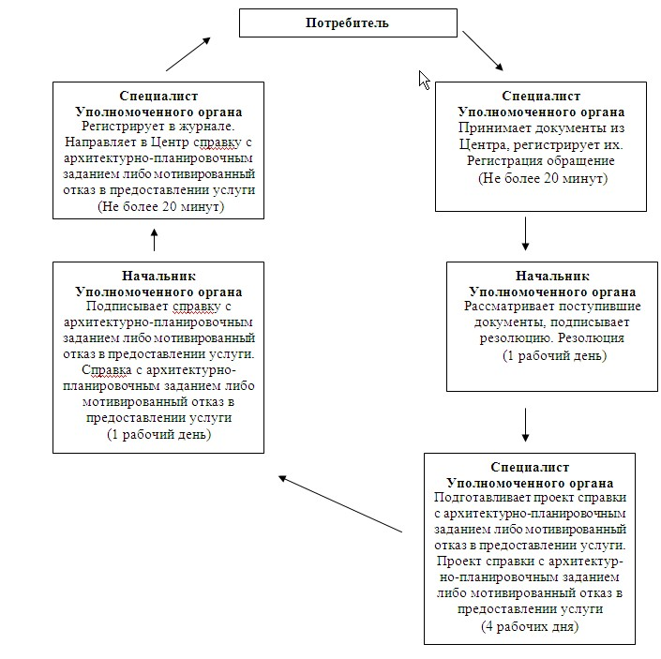
Приложение 4
к Регламенту государственной услуги
"Выдача архитектурно-планировочного
задания" от 27 декабря 2012 года N 349
Схема предоставления государственной услуги
(для некоторых объектов строительства)
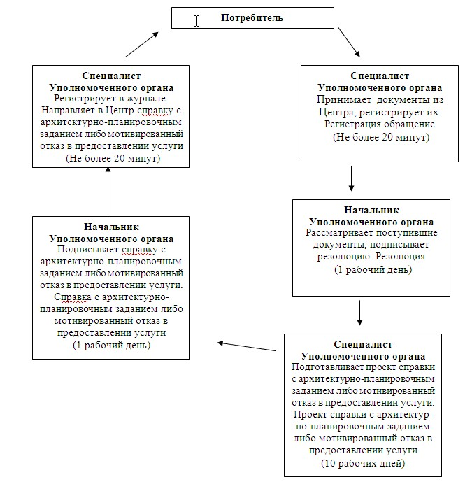

© 2012. РГП на ПХВ «Институт законодательства и правовой информации Республики Казахстан» Министерства юстиции Республики Казахстан

